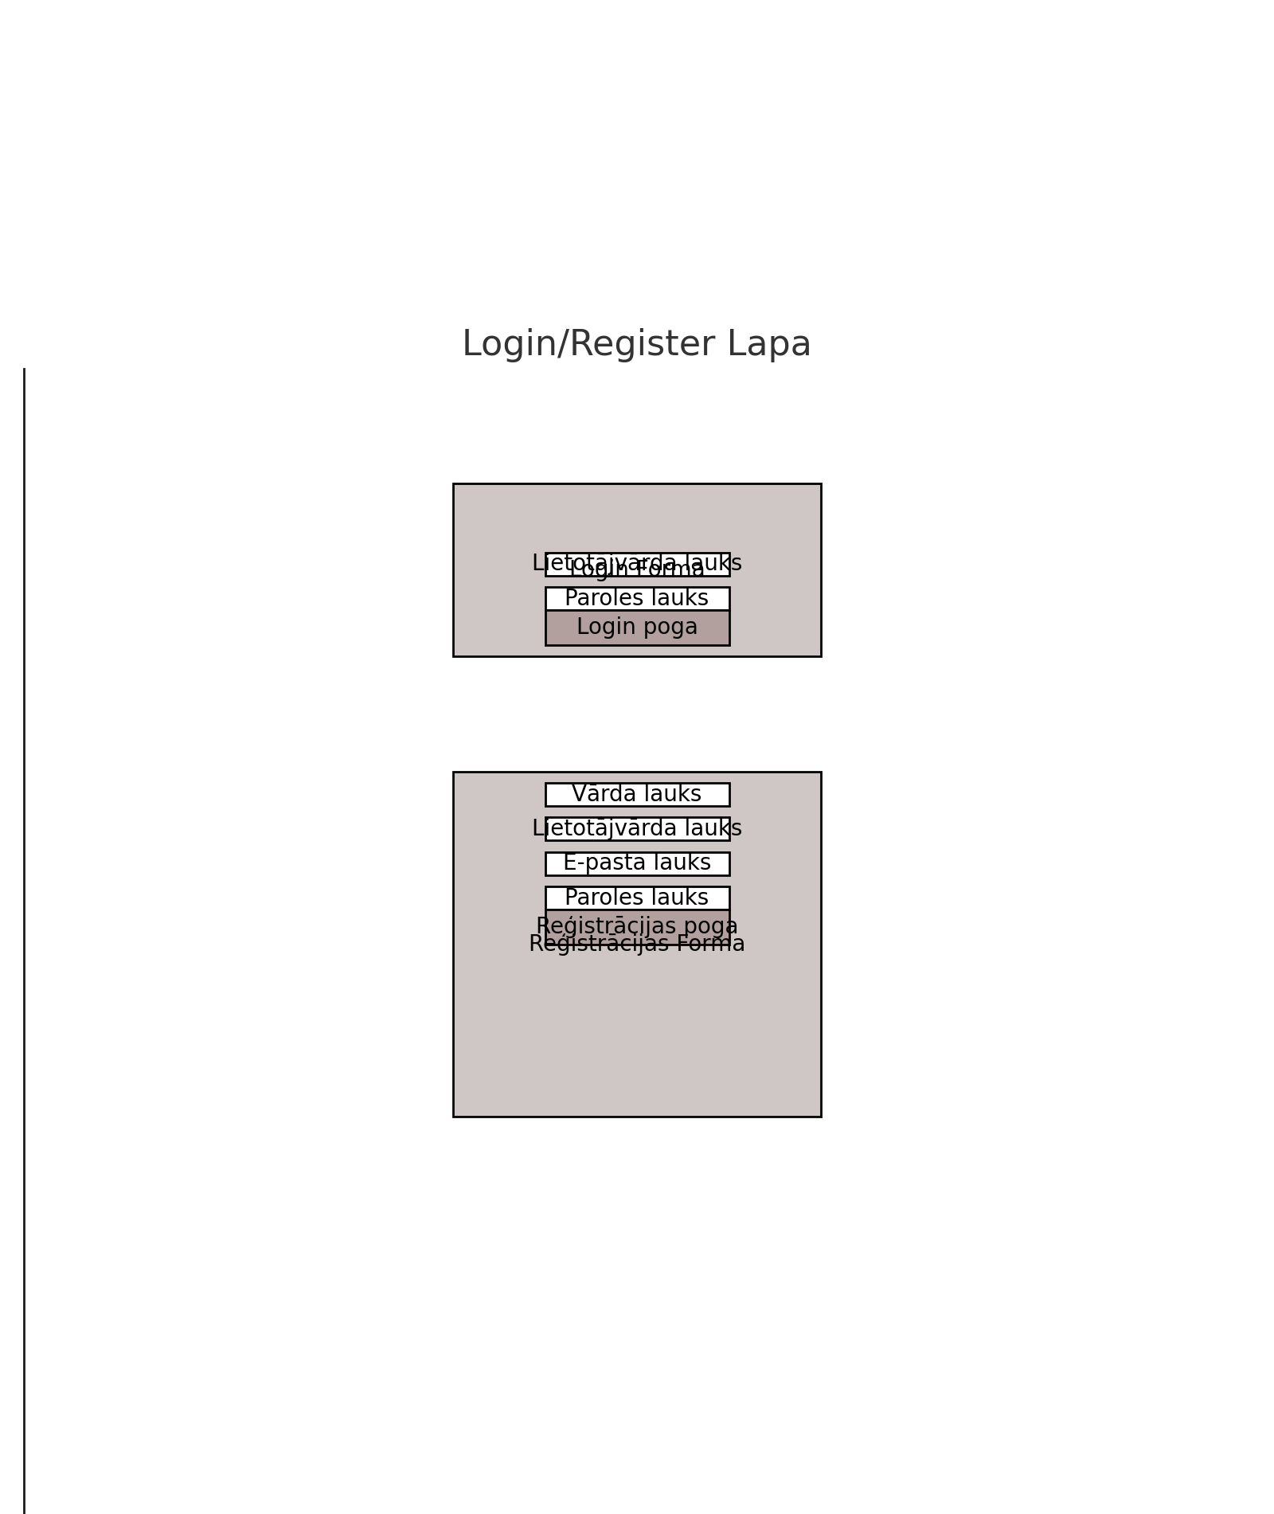

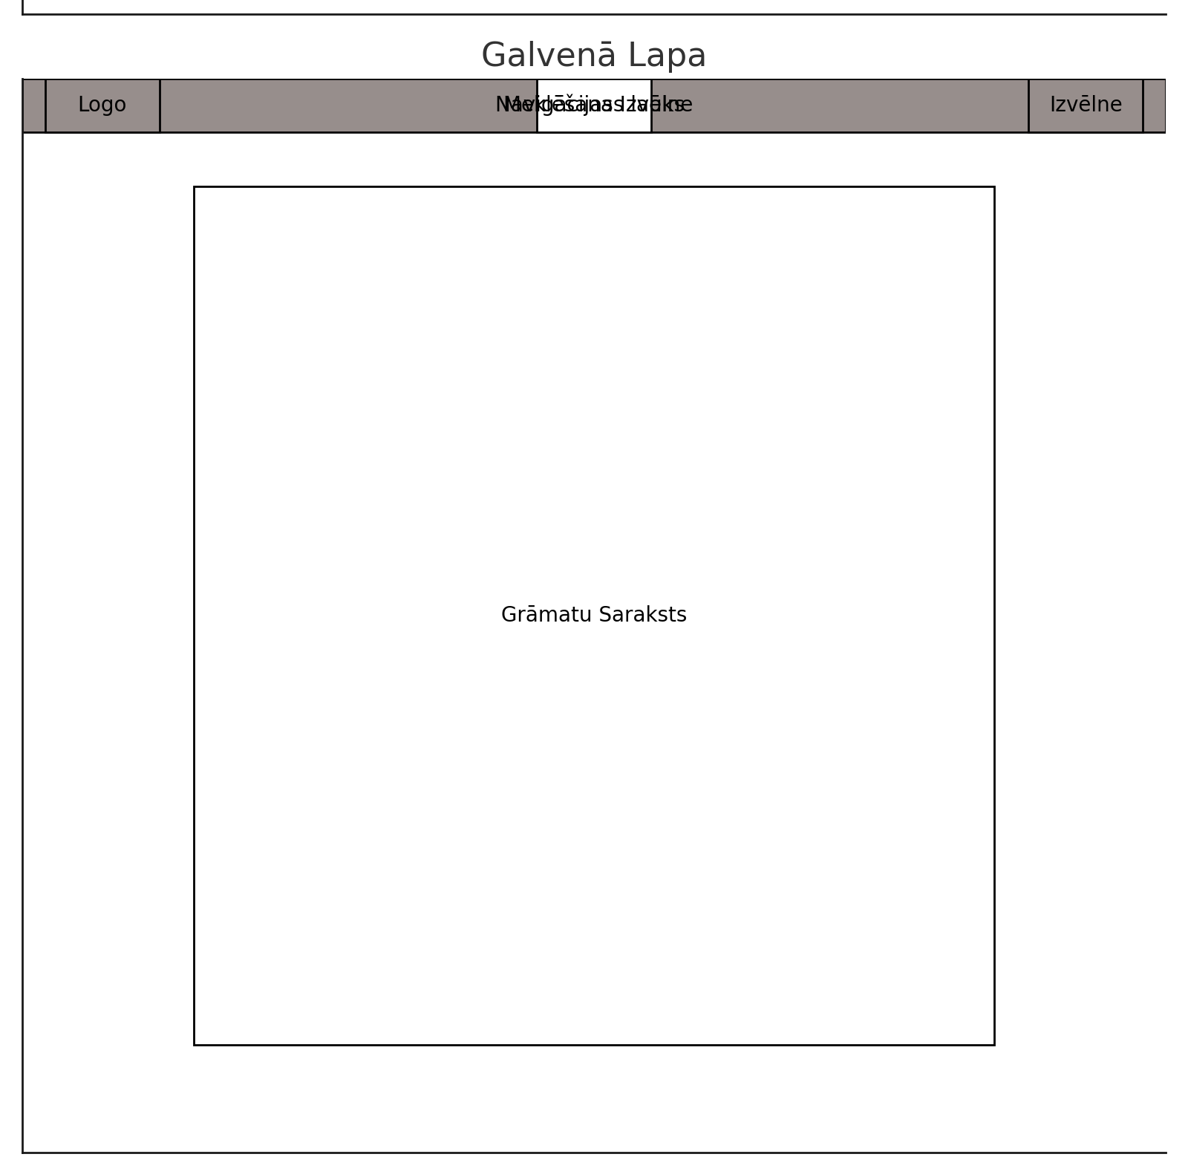
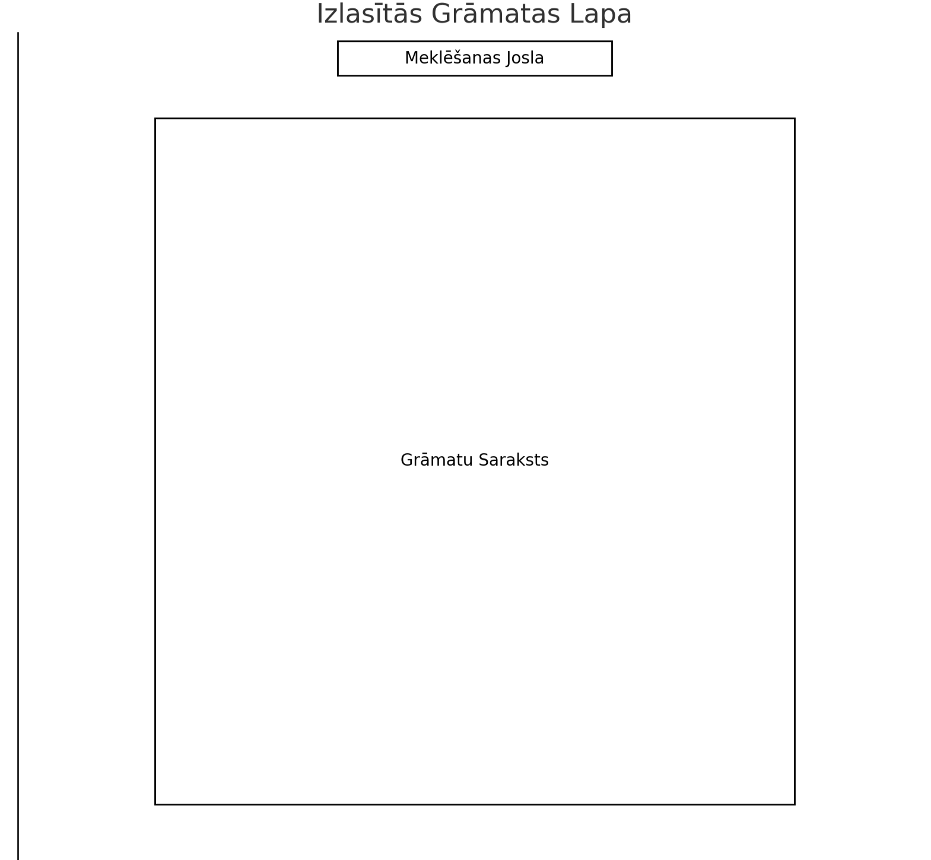
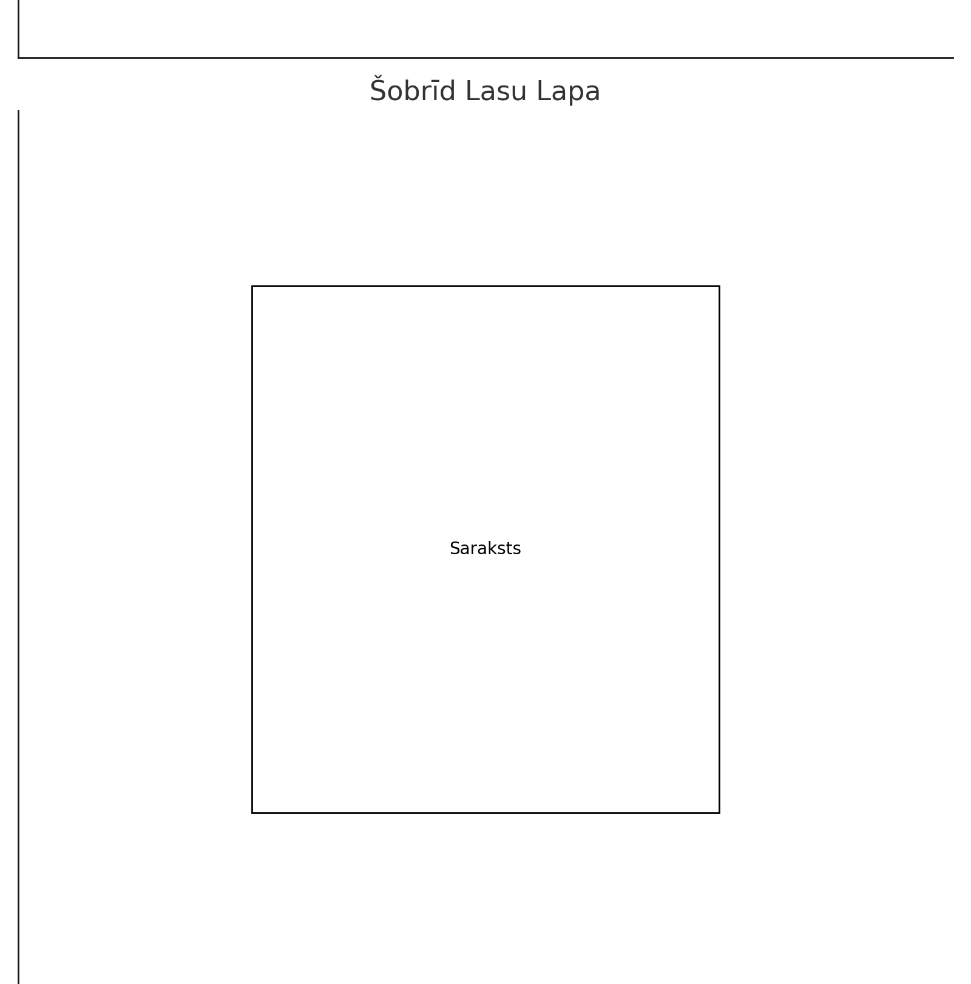

1. Wireframes un Logu Apraksti (Nefunkcionālās Prasības)
Login/Register Lapa
- Login Forma:
- Atrašanās vieta: Ekrāna centrā.
- Lielums: 300px platums, 200px augstums.
- Krāsa: Fona krāsa #CEC7C6, pogas krāsa #B1A09D.
- Elementi:
- Lietotājvārda lauks (augšējā daļa).
- Paroles lauks (zem lietotājvārda lauka).
- Login poga (zem paroles lauka).
- Reģistrācijas Forma:
- Atrašanās vieta: Ekrāna centrā, zem Login formas.
- Lielums: 300px platums, 400px augstums.
- Krāsa: Fona krāsa #CEC7C6, pogas krāsa #B1A09D.
- Elementi:
- Vārda lauks (augšējā daļa).
- Lietotājvārda lauks (zem vārda lauka).
- E-pasta lauks (zem lietotājvārda lauka).
- Paroles lauks (zem e-pasta lauka).
- Reģistrācijas poga (zem paroles lauka).
Galvenā Lapa
- Navigācijas Izvēlne:
- Atrašanās vieta: Augšējā joslā.
- Lielums: Pilna ekrāna platums, 50px augstums.
- Krāsa: Fona krāsa #978E8C.
- Elementi:
- Logo (kreisajā pusē).
- Meklēšanas lauks (centrā).
- Izvēlne (labajā pusē, ikona ar 3 līnijām).
- Grāmatu Saraksts:
- Atrašanās vieta: Centrālā daļa.
- Lielums: 70% ekrāna platums, 80% ekrāna augstums.
- Krāsa: Balta (#FFFFFF).
- Elementi:
- Grāmatu vāki, nosaukumi un autori (kārtojami tabulā).
TBR Lapa
- Meklēšanas Josla:
- Atrašanās vieta: Lapas augšā.
- Lielums: 300px platums, 40px augstums.
- Krāsa: Balta (#FFFFFF), apmale #B1A09D.
- Grāmatu Saraksts:
- Atrašanās vieta: Centrālā daļa.
- Lielums: 70% ekrāna platums, 80% ekrāna augstums.
- Krāsa: Balta (#FFFFFF).
- Elementi:
- Divas kolonnas ar grāmatu vākiem, nosaukumiem un autoriem.
Izlasītās Grāmatas
- Meklēšanas Josla:
- Atrašanās vieta: Lapas augšā.
- Lielums: 300px platums, 40px augstums.
- Krāsa: Balta (#FFFFFF), apmale #B1A09D.
- Grāmatu Saraksts:
- Atrašanās vieta: Centrālā daļa.
- Lielums: 70% ekrāna platums, 80% ekrāna augstums.
- Krāsa: Balta (#FFFFFF).
- Elementi:
- Viena kolonna ar grāmatu vākiem, nosaukumiem, autoriem un vērtējumiem.
Šobrīd Lasu
- Saraksts:
- Atrašanās vieta: Lapas centrā.
- Lielums: 50% ekrāna platums, 60% ekrāna augstums.
- Krāsa: Balta (#FFFFFF).
- Elementi:
- Grāmatas vāks, nosaukums un autors.
- Detalizēts skats ar progresu, lapaspušu skaitu, komentāriem un citātiem.
Grāmatuplaukts
- Grāmatu Mērķi:
- Atrašanās vieta: Augšējā daļa.
- Lielums: 300px platums, 50px augstums.
- Krāsa: Balta (#FFFFFF), apmale #B1A09D.
- Elementi:
- Iespēja izvirzīt mērķi un redzēt progresu.
Funkciju Saraksts
- Pievienot Grāmatas:
- Ieejošie parametri: Grāmatas nosaukums, autors, vāks, izdošanas gads, žanrs.
- Izejošie parametri: Apstiprinājums, grāmatas pievienošana sarakstā.
- Organizēt Grāmatas:
- Ieejošie parametri: Kategorija, saraksts.
- Izejošie parametri: Grāmatu organizēšana.
- Meklēšana un Filtrēšana:
- Ieejošie parametri: Meklēšanas termins.
- Izejošie parametri: Meklēšanas rezultāti.
- Lasīšanas Progresēšanas Izsekošana:
- Ieejošie parametri: Grāmatas ID, progress.
- Izejošie parametri: Progresu atjauninājumi.
- Grāmatu Vērtēšana un Atsauksmes:
- Ieejošie parametri: Grāmatas ID, vērtējums, atsauksme, citāti.
- Izejošie parametri: Vērtēšanas un atsauksmju saglabāšana.
- Lasīšanas Mērķi:
- Ieejošie parametri: Mērķu iestatījumi.
- Izejošie parametri: Mērķu atjauninājumi.
- Sinhronizācija un Rezerves Kopijas:
- Ieejošie parametri: Lietotāja dati.
- Izejošie parametri: Sinhronizēti dati.
3. Ko un Kā Testēsim
- Pieteikšanās un Reģistrācija:
- Pārbaudīt, vai lietotājvārds un parole ir pareizi.
- Pārbaudīt, vai jauni lietotāji tiek pareizi reģistrēti.
- Grāmatu Pievienošana un Organizēšana:
- Pārbaudīt, vai grāmatas tiek pareizi pievienotas.
- Pārbaudīt, vai grāmatas var organizēt kategorijās.
- Lasīšanas Progresēšanas Izsekošana:
- Pārbaudīt, vai progress tiek pareizi atjaunināts.
- Grāmatu Vērtēšana un Atsauksmes:
- Pārbaudīt, vai vērtējumi un atsauksmes tiek pareizi saglabāti.
- Meklēšana un Filtrēšana:
- Pārbaudīt, vai meklēšanas funkcija strādā.
4. Neskaidrie Jautājumi
- Vai ir nepieciešama kāda īpaša integrācija ar citiem pakalpojumiem (piemēram, Goodreads)?
- Kāda ir precīza datu glabāšanas politika?
- Vai ir kādas īpašas prasības attiecībā uz piekļuves tiesībām un lietotāju grupām?
5. Vērtējums
- Viņas Darbam: 10/10. Manuprāt viss bija ļoti labi un saprotami, man nav kur piekasīties.
- Sev: 6/10. Salīdzinoši ar Kokinas darbu manuprāt man šis tas trūka un nebija tik labs.

